ПРИЛОЖЕНИЕ
к постановлению Администрации
городского округа "Город Архангельск"
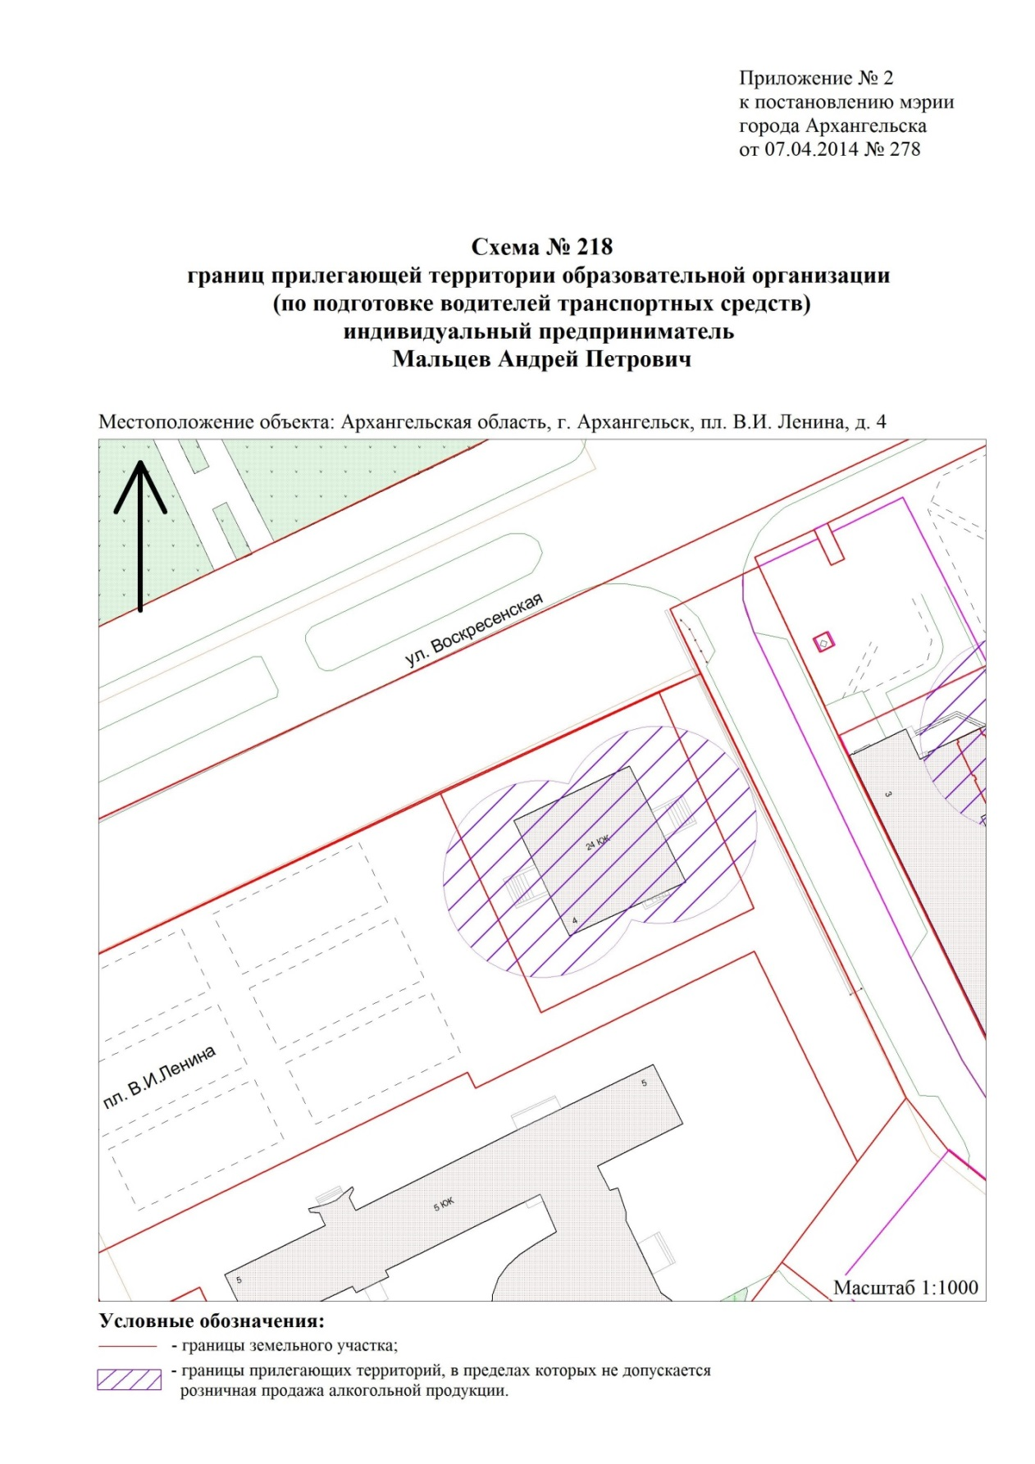
от 6 апреля 2021 г. № 626

"

".

____________

